IEDB
International Entertainment Database

Karina Suemi Awoki
Renato Cordeiro Ferreira
Ruan de Menezes Costa

Engenharia de Software, 2º Semestre Professor: Marco Aurélio Gerosa

Data | Versão | Descrição | Autor
28/11/2014 | 0.1 | Criação do documento | Ruan
29/11/2014 | 0.1 | Adição de diagramas | Ruan
04/12/2014 | 0.2 | Adição de diagramas | Ruan
05/12/2014 | 0.2 | Adição do caso de uso de votação | Ruan

Diagrama de casos de uso

Criar perfil
Visualizar conteúdo
Editar conteúdo
Criar conteúdo
Excluir perfil
Alterar perfil
Cliente
Publicar informações válidas
Excluir conteúdo
Editar conteúdo
Revisor
Alterar informações do revisor
Cadastra revisor
Excluir revisor
Excluir usuário
Administrador

Dar nota para um conteúdo

Descrição de 3 casos de uso

Caso de uso: Criar conteúdo
- Ator: Cliente
- Descrição: O cliente cadastra um novo conteúdo novo, atribuindo características para ele.
- Pré-condições:
- O cliente deve estar logado em sua conta;
- Não haver outro conteúdo com o mesmo nome e categoria.

- Pós-condições: Um novo conteúdo é criado e suas informações são armazenadas no banco de dados.
- Fluxo principal:
- O cliente escolhe um nome uma categoria (filme, música, quadrinho, livro, ...) para o conteúdo;
- O sistema redireciona o cliente para a página de criação do conteúdo;
- O cliente preenche os campos com as características do conteúdo;
3. O cliente envia os dados para o sistema.
4. O sistema verifica a existência daquele conteúdo.
5. a) Se o conteúdo já existir, o sistema exibe uma mensagem avisando o cliente e não cria o conteúdo
5. b) Se não existir, o conteúdo é armazenado no sistema.

Caso de uso: Editar conteúdo
- Ator: Cliente
- Descrição: O cliente edita um conteúdo, modificando características dele.
- Pré-condições:
- O cliente deve estar logado em sua conta;
- O cliente deve estar na página do conteúdo a ser modificado.

- Pós-condições: O conteúdo é modificado, e as alterações são salvas no sistema
- Fluxo principal:
- O sistema exibe os campos que o cliente pode modificar;
- O cliente altera o conteúdo dos campos que ele deseja alterar;
- O cliente confirma as alterações;
4. O sistema valida as alterações feitas.
5. a) Se algum campo não estiver de acordo com o requerido, o usuário é avisado e nada é salvo no sistema. Volta ao passo 2
5. b) Se estiver tudo correto, o sistema salva as alterações feitas.

Caso de uso: Dar nota a um conteúdo
- Ator: Cliente
- Descrição: O cliente da nota para um conteúdo.
- Pré-condições:
- O cliente deve estar logado em sua conta;
- O cliente deve estar na página do conteúdo para poder atribuir a nota.

- Pós-condições: A nota é salva no sistema
- Fluxo principal:
- O cliente seleciona a nota que quer dar para o conteúdo;
- O cliente confirma a nota;
- O sistema salva a nota;

Caso de uso: Visualizar conteúdo
- Ator: Cliente
- Descrição: O cliente visualiza um conteúdo.
- Pré-condições:
- O cliente deve estar na página inicial do sistema

- Pós-condições: A página de visualizaçao do conteúdo é exibida
- Fluxo principal:
- O cliente digita na barra de pesquisa uma parte do nome do conteúdo buscado;
- O cliente aperta submete a pesquisa;
- O sistema exibe a lista de conteúdos que satisfazem a pesquisa;
4. O cliente clica no conteúdo desejado.
5. O sistema redireciona o cliente para a página de exibição do conteúdo.

Descrição de 3 histórias de usuário

1. Como um cliente eu quero poder editar informações de um conteúdo para que seja possível adicionar, atualizar ou aprimorar os dados publicados pelo sistema.

Confirmações: As mudanças foram enviadas para revisão.

2. Como um cliente eu quero poder criar conteúdo para que seja possível incrementar o sistema

Confirmações: O conteúdo foi criado.

3. Como um cliente eu quero poder visualizar informações de um conteúdo para que seja possível desfrutar do sistema.

Confirmações: A página do conteúdo requerido foi exibida.

1. Como um cliente eu quero poder atribuir uma nota à um conteúdo para que seja possível
avaliar um conteúdo.

Confirmações: A nota foi salva no sistema e está sendo utilizada para computar a média das notas dadas para aquele conteúdo.

Problemas conhecidos

- Um usuário não logado, ao tentar votar em um conteúdo, recebe uma página de erro interno (exceção)
- A busca é muito primitiva.

Requesitos não funcionais

O sistema deve ser altamente intuitivo. Não deve-se precisar passar por mais de 5 telas para executar qualquer ação(partindo da página inicial).

Diagrama de atividade de procura e visualização de título

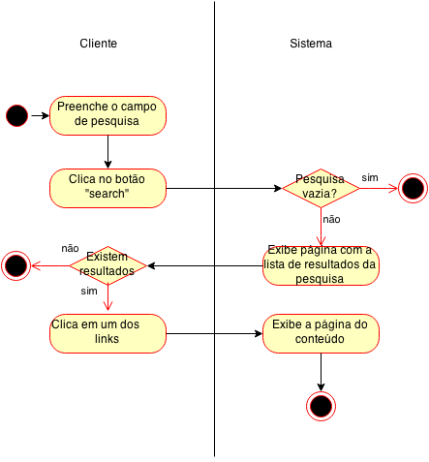

Diagrama de sequência de visualização de um dado tiítulo
(Simplificado, apenas com as chamadas mais importantes para não ficar ilegível)

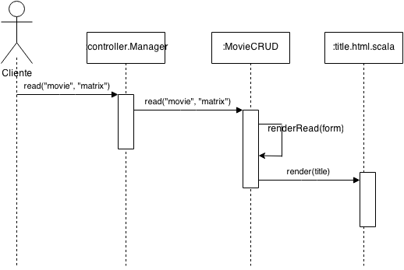

Diagrama de implantação

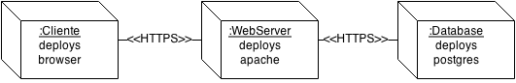
Diagrama de máquina de estados
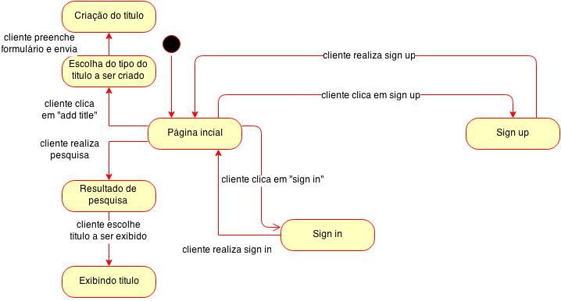

Diagrama de análise
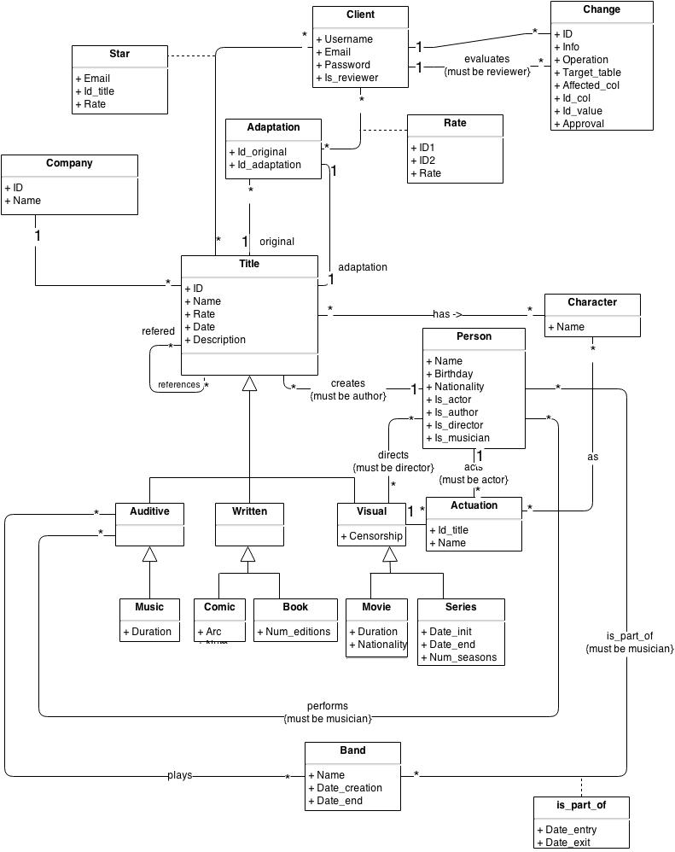

Diagrama de design
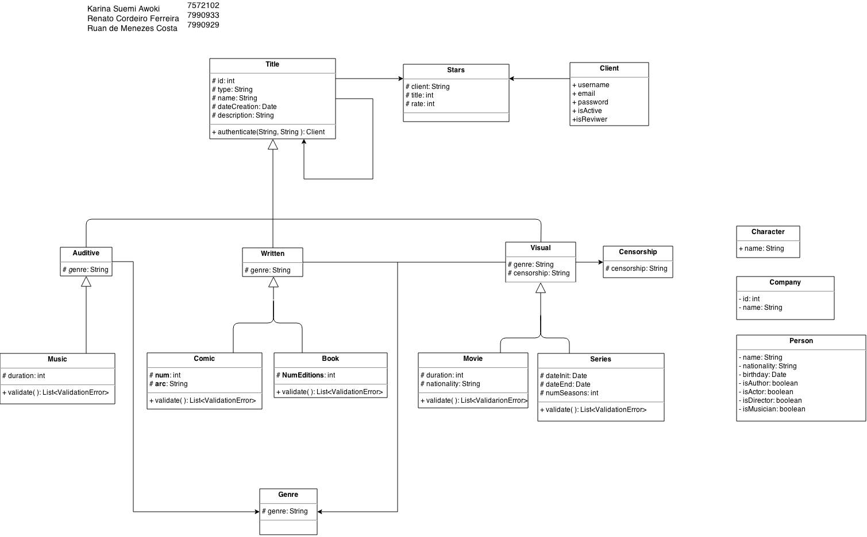
(Apenas da parte que implementamos)

Diagrama de objetos
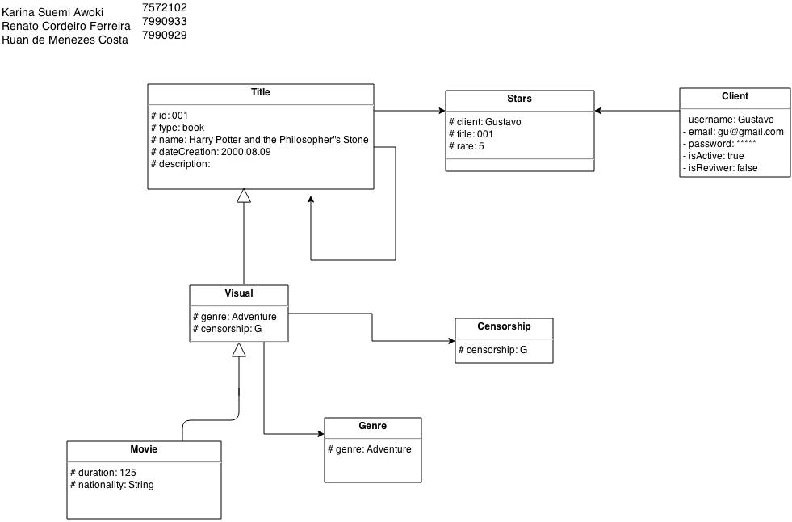

Link para o projeto: https://iedb.herokuapp.com/

